Milka, Rausch und Co... ein süßes Fallbeispiel aus der Welt der Schokolade.

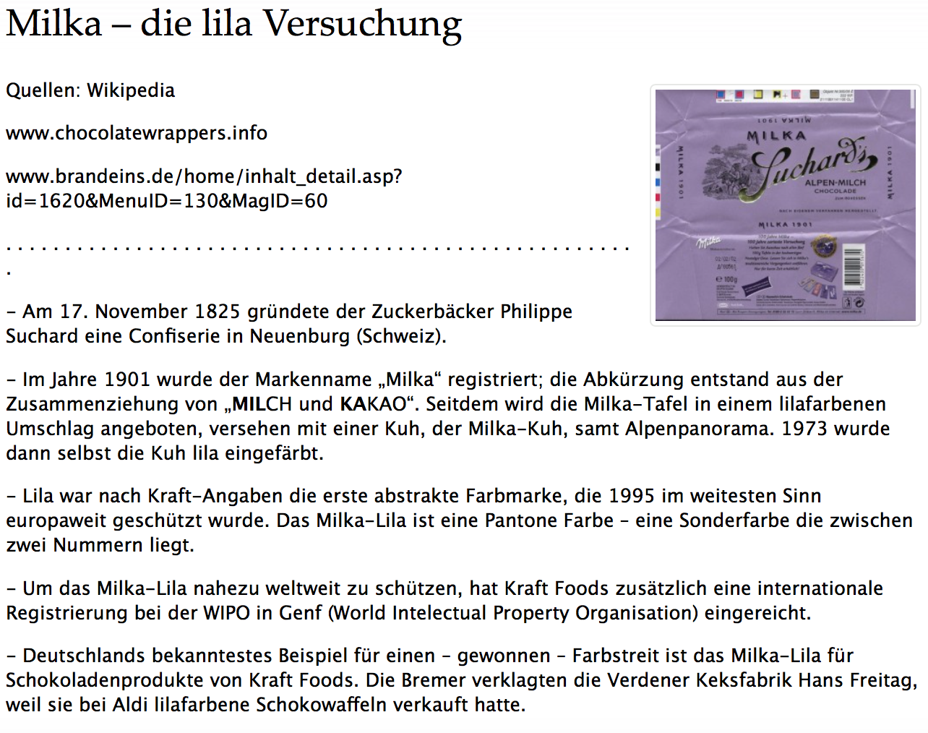
Laut Brancheninsidern gibt Mondelez (Kraft Food International) im Jahr ca. 50 Mio Euro für die Milka Marke aus.

Einen völlig anderen Weg als Mondelez mit Milka geht Robert Rausch.
Laut der Schokofangemeinde „Lieblingsschokolade.de“ gehört Rausch zu den weltbesten Chocolatiers der Welt... Seine Produkte gehören zu den teuersten Schokoladen …

Robert Rausch, Der Schoko-Revoluzzer von Tempelhof
Der Ururenkel des Firmengründers kam vor sechs Jahren in das Unternehmen. Zuvor hatte er in Mecklenburg in einer Bonbonfabrik Industriekaufmann gelernt, parallel ein BWL-Studium absolviert und dann in Mainz in einer Marketing-Agentur gearbeitet. Die Rückkehr nach Berlin hätte damals keineswegs festgestanden, sagt Rausch. Er habe sich einiges vorstellen können, liebäugelte zwischenzeitlich mit der einen oder anderen Start-up-Idee, bevor er sich auf dem Jakobsweg nach Santiago de Compostela schließlich für den Familienbetrieb entschied und in gewisser Weise doch das Start-up bekam. Bei Schokoladen-Rausch ging es zwar nicht um eine Neugründung dafür aber um einen Neustart. Mittlerweile ist Robert Rausch der, der den Berliner Traditionsbetrieb ins digitale Zeitalter führt, wobei er längst nicht mehr am Anfang steht.

Nachdem der Juniorchef zunächst einen „siebenstelligen Betrag“ in SAP-Technik und den Aufbau eines E-Commerce-Kanals investierte, ließ er im vergangenen Herbst den entscheidenden und radikalsten Schritt folgen. Rausch stoppte den Verkauf im KaDeWe sowie über die Supermarktfilialen von Rewe, Kaiser’s und Edeka. Die Schokoladen und Pralinen von Rausch sollten fortan nur noch über das Geschäft am Gendarmenmarkt und den eigenen Onlineshop zu bekommen sein. Rausch in Berlin hatte damit auf annährend die Hälfte seines Jahresumsatzes verzichtet. Von rund acht Millionen Euro ist die Rede.

Rausch Schokolade gehört zu den teuerwten Schokoladen der Welt…

Arbeitsaufgabe: Überlegen Sie 10 Fragen zu den Themen: Unternehmensgründung und Marketing zu den Fallbeispielen Milka und Rausch und beantworten Sie diese…

